# 招聘统计信息

|  |  |  |  |
| --- | --- | --- | --- |
|  | 本地 | 外地 | 合计 |
| 阿里系 | 70 | 44 | 114 |
| 百度系 | 56 | 75 | 131 |
| 抖音系 | 168 | 213 | 381 |
| 京东系 | 84 | 60 | 144 |
| 快手系 | 177 | 93 | 270 |
| 美团系 | 27 | 156 | 183 |
| 神州数码系 | 13 | 62 | 75 |
| 小米系 | 44 | 43 | 87 |

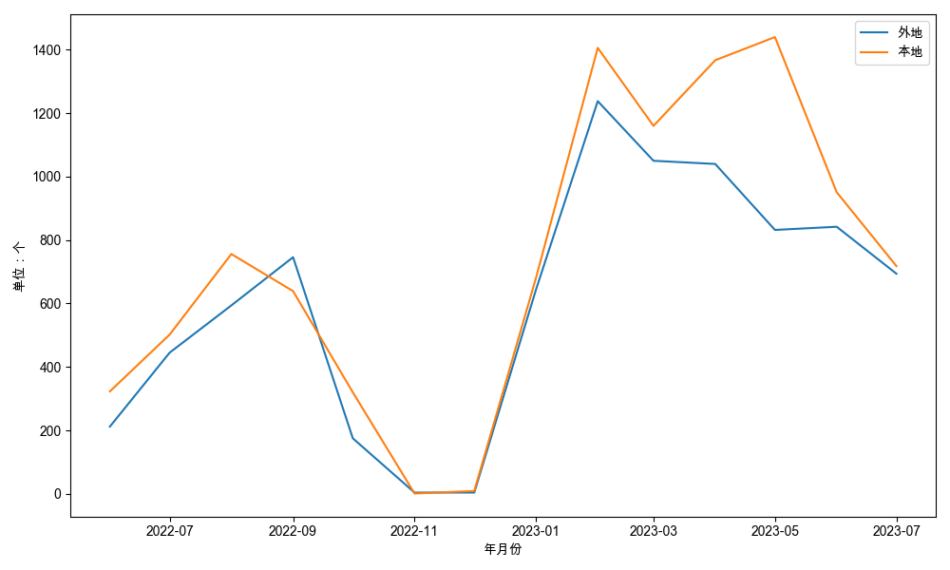

2022年09月，北京市信息软件业招聘岗位数1385个，其中本地639个，外地746个。

分集团看，阿里系招聘114人，其中本地70人，外地44人；百度系招聘131人，其中本地56人，外地75人；抖音系招聘381人，其中本地168人，外地213人；京东系招聘144人，其中本地84人，外地60人；快手系招聘270人，其中本地177人，外地93人；美团系招聘183人，其中本地27人，外地156人；神州数码系招聘75人，其中本地13人，外地62人；小米系招聘87人，其中本地44人，外地43人。